20232126L3

例3　(多选)(2023·长沙市高二期末)如图所示，A、B、C、D四个单摆的摆长分别为*L*、2*L*、*L*、，摆球的质量分别为2*m*、2*m*、*m*、，四个单摆静止地悬挂在一根水平细线上。现让A球振动起来，通过水平细线迫使B、C、D也振动起来，则下列说法正确的是(　　)

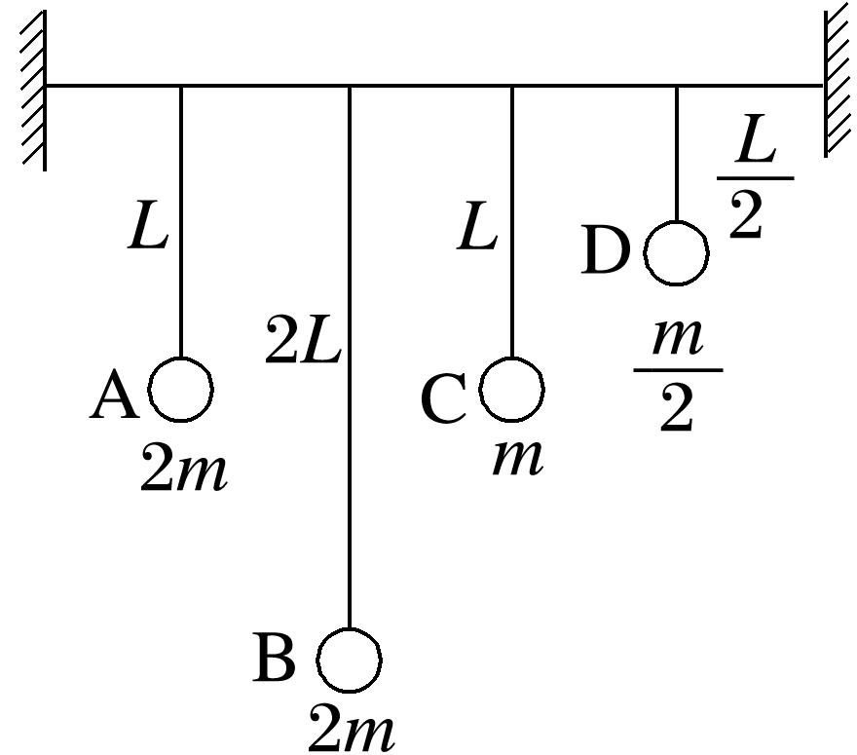

A．B、C、D中B的摆长最长，振幅最大

B．B、C、D中C的振幅最大

C．B、C、D中因D的质量最小，故其振幅是最大的

D．A、B、C、D四个单摆的周期均相同